Типовые решения. Схемы установки шкафа учета на опорах ВЛ 0,4 кВ с ответвлением к дому (сооружению) изолированным проводом
- вариант
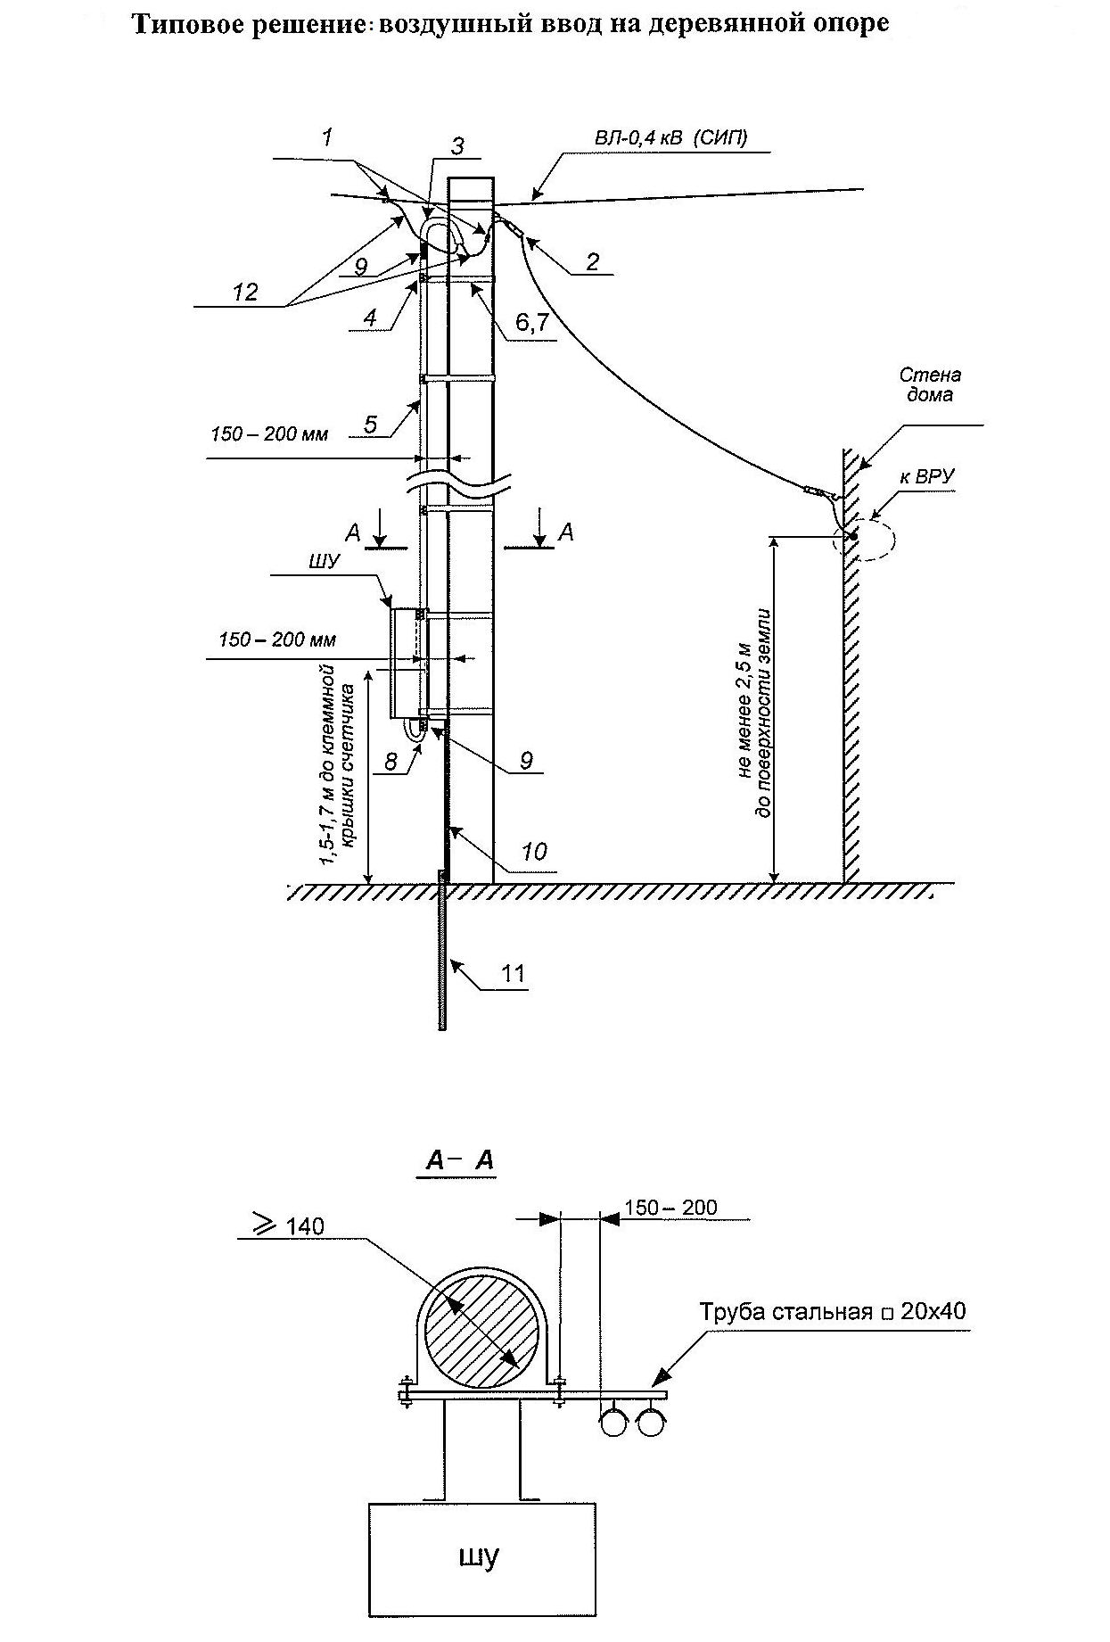

- вариант
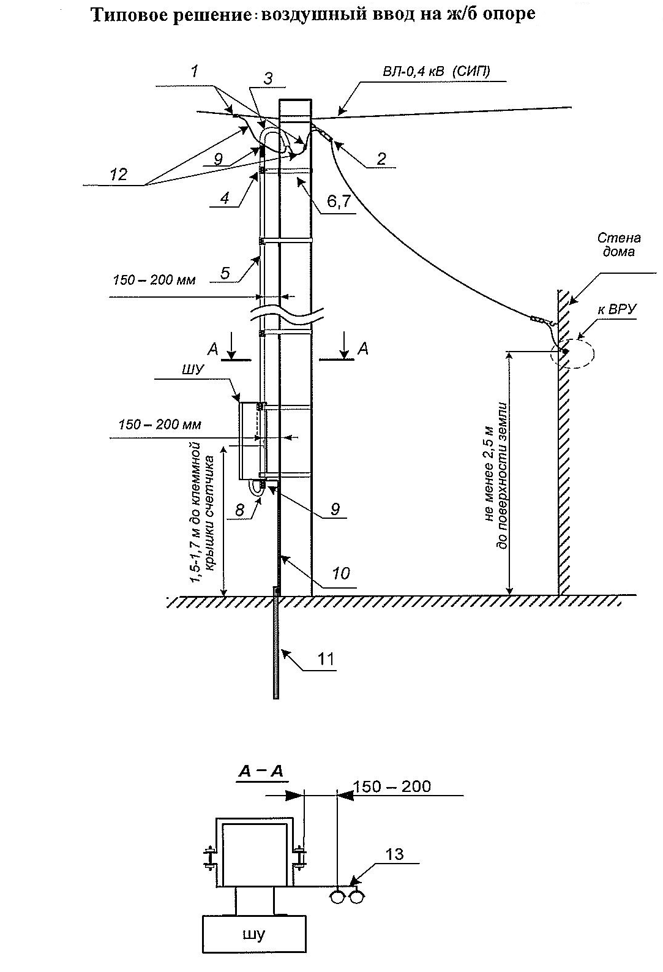

- схема установки щита учета на опоре ВЛ 0,4 кВ

